KINERJA KARYAWAN DITINJAU DARI ETOS KERJA, BUDAYA ORGANISASI DAN KECERDASAN EMOSIONAL DI DINAS PERDAGANGAN KOTA SURAKARTA
Fitri Ita Muniroh¹⁾, Sudarwati²⁾, Istiqomah³⁾
^{1,2,3}Fakultas EkonominManajemenmUniversitas Islam Batik Surakarta
e-mail :¹fitriitamunir@gmail.com,²sudarwatiuniba@gmail.com,³istiqomah.uniba@gmail.com

ABSTRAK
Penelitiaanmini berutujuan untuk mengetahui pengaruh kinerja karyawan ditinjaumdari etos kerja, budaya organisasi, dan kecerdasan emosional pada Dinas perdaganganmkota Surakarta. Sampel pada penelitian inimmenggunakan Teknik purposive sampling yang menghasilkanpsampel sebanyak 45 karyawan Dinas Perdagangan Kota Surakarta.mTeknik untuk memperolehkdata menggunakanmteknik kusioner. Metode penelitianmasosiatif dengan teknik analisismdata menggunakan uji validitas,mreliabilitas, asumsi klasik, analisis RegresimBerganda serta ujimhipotesis. Hasil penelitian menunjukan bahwa secara simultan etos kerja,budaya organisasi,mdan kecerdasan emosional berpengaruhmpositif dan signifikanmterhadap kinerjamkaryawan sedangkan secara parsial etos kerjamtidakmberpengaruhmterhadap kinerjamkaryawan sebaliknya budaya organisasi dan kecerdasan emosional berpengaruhmterhadap kinerja karyawan.

Kata kunci : Kinerja,mEtos kerja, Budaya organisasi,mdan Kecerdasan emosional

ABSTRACT
This research aimsmto determine the effect of employee performance in terms of work ethic, organizational culture, and emotionalmintelligence at themSurakarta City Trade Office. The sample in this study used purposivemsampling techniquemwhich resulted in a sample of 45 employees of the Surakarta City Trade Office.mTechniques for obtaining data usingmquestionnaire techniques. Associative research method with datamanalysis techniques using validity,mreliability, classical assumptions, multiple regressionmanalysis and hypothesis testing. Themresults showed that simultaneously work ethic,morganizational culture, and emotional intelligencemhad a positive and significant effect on employeemperformance while partially workmethic had no effect onmemployee performance, on the other hand, organizational culture and emotionalmintelligence had an effect on employeemperformance
Keywords : Performance,mwork ethic, organizationalmculture, and emotionalmintelligence

PENDAHULUAN
Sumber dayammanusia baik itumperan penting individu maupunmkelompok, Sumber daya manusimmerupakan salah satumpenggerak utama bagimkelancaran kegiatan, bahkan keluar masuknyamsuatu organisasi sangatmbergantung pada keberadaanmsumber daya manusianya.mUntuk setiap organisasimperlu memperhatikanmdan mengaturmkeberadaan pegawainyamsebagai usaha untukmmeningkatkan kinerja yangmbaik.mDalam suatumorganisasi berbagai sumbermdaya baik sumber dayammanusia maupun sumbermdaya lainnyamdiintegrasikan dalammupaya pencapaian tujuanmorganisasi.
Dinas Perdaganganmkota Surakarta mempunyaimtugas melaksanakan sebagaimurusan pemerintahan daerahmberdasarkan asas otonomi danmtugas pembantuan dibidang perdaganganmdan pengelolaan pasar.mInstansi pemerintahanmdiharapkan mampummemberikan pelayanan kepadammasyarakat secara efektif danmefisien kepada masyarakat. Pelayanan kepada masyarakat dapat berjalan dengan baik apabila kinerja pegawai dinas tepat pada waktunya.mPada kenyataannya masih banyak instansi pemerintahan yang belum bisa mencapai kinerja yang optimal sesuai dengan apamyang diharapkanmdiantaranya yaitu kurangnyamkemampuan menguasai dan mengelola diri sendirimserta kemampuan dalam membina hubungan kerjamdengan orang lain. Hal tersebutmmembuat rendahnya kualitas kinerja pegawai pada dinas.
Selain itu kurangnya tanggung jawab pada setiap pekerjaan yang telah menjadi tugas pada pegawai dinas tersebut menyebabkan pekerjaan semakin menumpuk dan menjadi beban terhadap pegawai lainnya, sehingga pegawai satu dan yang lainnya timbul perasaan yang tidak baik karena pekerjaan yang tidak sesuai dengan tanggung jawabnya.
Pemenuhan tanggung jawab tersebut dapat terwujud apabila satuan kerja perangkat dinas inimmempunyai sumbermdaya manusia yangmmemiliki etos kerja,mbudaya organisasi dan kecerdasanmemosional yangmbaik akan bersikapmprofessional dan mengatasi masalah dengan baik terhadap apa yang terjadi dan menjadi tugas dan tanggungjawabnya selaku pegawai sehingga akan meningkat kinerjanya.
Faktor-faktormtersebut akan menjadi fokus utamampada penelitian ini. Denganmtugas dan tanggungmjawab besar yang merekampegang membuat peneliti merasamtertarik untuk mempelajarinyamsecara mendalam.mTentunya hasilmdari penelitian inimnantinya bisa menjadi bahanmevaluasi atau bisammenjadi berita ataumtulisan yang bermanfaatmbagi masyarakat.
Berdasarkan uraiamdiatas peneliti akanmmenguji “KinerjamKaryawan Ditinjau dari EtosmKerja, Budaya Organisasi padamDinas PerdaganganmKota Surakarta .

TINJAUAN PUSTAKA
Kinerja
Kinerja diartikanmsebagai hasil dari kualitasmdan kuantitas pekerjaanmyang dilakukanmolehmkaryawan sesuai denganmtanggung jawab yangmdiberikan kepadambawahan, Mangkunegaram(2000). Kinerja karyawanmadalah kemampuan seseorang untukmmenyelesaikanmtugas yang ada. Faktor-faktormyang dapat mempengaruhimkinerja karyawan seperti etosmkerja, budaya organisasi, danmkecerdasan emosional.
Etos Kerja
Etos kerjamadalah Serangkaian perilakumkerja positif yangmdidasarkan pada kerjasama aktif,mkeyakinan dasar, danmkomitmen komprehensifmterhadap paradigmamkerja secara keseluruhan,mSinamo (2011:15).
Budaya Organisasi
Budayamorganisasi merupakan Normamdan nilai yang menuntun orang padamperilaku anggotaMorganisasi. Setiap anggota akan bertindak sesuaimdengan budaya populermagar dapat diterima olehmlingkungan, Luthansm(1998). Budaya organisasi telah berkontribusi dalam pembentukan perilaku karyawan dan penanaman nilai dan sikap karyawan untuk mencapai tujuan organisasi. Ketika ada nilai-nilai yang sama, organisasi dapat beroperasi. Nilai-nilai ini akan memandu perilaku mereka dalam setiap aktivitas.
Kecerdasan Emosional
Kecerdasan adalah Kemampuanmumum untuk membedakanmkualitas seseorang dari yang lainnyampada kemampuan umum yangmmembedakan kualitasmorang yang satu dengan orang yangmlainnya. Golemanm(2000) memberi pengertian bahwamKecerdasan emosional mengacu padamkemampuan untukmmengenali perasaanmkita sendiri danmorang lain, kemampuan untukmmemotivasi diri sendiri, danmkemampuan untukmmengelola emosi dalam hubunganmyang baik antara diri kita danmorang lain.

Kerangka Berpikir
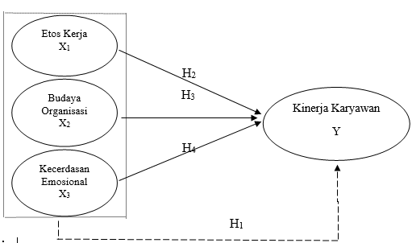
Gambar 1
KerangkadPenelitian

Hipotesis
- H₁ : Etos Kerja,mBudaya Organisasi danmKecerdasan emosional didugamberpengaruh secaramsimultan terhadapmkinerja karyawan.
- H₂ : Etos kerjamdiduga berpengaruh secaramparsial terhadapmkinerja karyawan.
- H₃ : BudayamOrganisasi didugamberpengaruh secara parsialmterhadap kinerja karyawan.
- H₄ :mKecerdasanmEmosionalmdidugamberpengaruhmsecaramparsialmterhadap kinerjamkaryawan.

METODE PENELITIAN
- Populasi dan Sampel
Populasimdalam penelitian ini adalahmkaryawan Dinas Perdaganganmsebanyak 50 karyawan.mMetode samplingm(sampling technique) dalammpenelitian inimmenggunakan pangambilan sampelmpurposif yaitu pengambilanmsampel dengan pertimbanganmtertentu (Sugiyono, 2012:62).mMetode ini dipakaimuntuk memperoleh sampelmyang benar-benar representatif.mKriteria sampel antara lainm: pegawai yang bekerja dimDinas Perdagangan kota SurakartamPNS dan CPNS. Dalammpenelitian ini peneliti mengambilmjumlah sampel sebanyak 45mkaryawan.
- Definisi Operasional Variabel
Kinerja
Kinerja karyawanmadalah kemampuan seseorangmuntuk menyelesaikan tugas yang ada.mFaktor-faktor yang dapat mempengaruhimkinerja karyawan seperti etikamkerja, budaya organisasi, danmkecerdasan emosional.

Etos Kerja
Etosmkerja adalah suatumperilaku sikap positifmyang ditunjukanmseseorang ketika bertindak untukmmeraih sesuatu secaramoptimal.
Budaya Organisasi
Budayamorganisasi merupakan pembentukanmperilaku karyawan danmpenanaman nilai/norma danmsikap karyawan untuk mencapai tujuanmorganisasi.
Kecerdasan Emosional
Kecerdasan emosionalmadalah kemampuammengenali perasaan diri sendirimdan orang lain, kemampuanmmemotivasi diri sendiri, danmkemampuan mengelola emosimdalam hubungan yang baikoantara kita dan orang0lain.
- Alat Analisis Instrument
- Uji Validitas
Ujimvaliditas digunakan untukmmengukur apakah angketmvalid. Jika pertanyaan dalammkuesioner dapat mengungkapkanmapa yang akan diukur denganmkuesioner tersebut, maka kuesionermtersebut dianggapmvalid (Ghozali, 2018
- Uji Reliabilitas
Reliabilitasmadalahmalat yang digunakan untuk mengukur kuesioner, yang merupakan indikator variabel atau konstruk.mJika tanggapan seseorangmterhadap pernyataanmtersebut konsistenmatau stabil dari waktu ke waktu, kuesioner tersebutmdianggap dapat diandalkan atau dapatmdiandalkanm(Ghozali, 2018)
- Uji Asumsi Klasik
Untukmmemastikan persamaanmgaris regresi yangmdiperoleh adalahmliniermdan dapat dipergunakanm(valid) untukmmencari prediksi maka akanmdilakukan pengujian asumsimmultikolinieritas, heteroskedastisitasmdan normalitas.
- Teknik analisis Data
- Analisis Regresi Liniear Berganda
Analisis ini digunakan untuk mengetahuimseberapa besar pengaruhmvariabel bebas yaitu: EtosmKerja(X₁), BudayamOrganisasi(X₂), dan KecerdasanmEmosional (X₃) terhadap variabelmterikatnya yaitumkinerja karyawanm(Y). Persamaan regresimlinier berganda adalah sebagaimberikut :mY = a + b₁X₁ + b₂X₂ + b₃X₃ + ε

HASIL & PEMBAHASAN
Bagian inimmemuat data (dalam bentukmringkas), analisismdata dan interpretasi terhadap hasil. Teori-teori yangmdari artikel yang dimuatmdi jurnal digunakanmpada bagian ini untukminterpretasi. Interpretasimyang diberikan bukan hanyaminterpretasi teoritis tapi jugamimplikasi manajerialmatau praktis.
Uji Instrumen
- UjioValiditas
Tabel 1
Hasil UjioValiditas
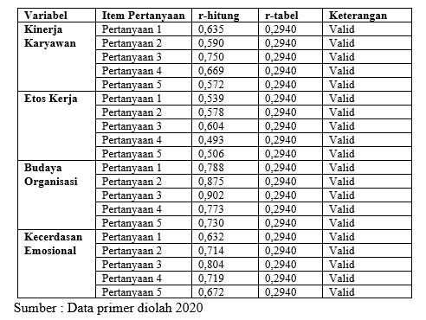
Berdasarkanmhasiljtersebutmmenunjukanmbahwampernyataandmengenaimkinerja, etoshkerja,mbudaya organisasi dan kecerdasanmemosional yang diajukangkepadamresponden dinyatakan valid karena r_{hitung} > r_{tabel}.
- UjioReliabilitas
Tabel 2
HasilhUjioReliabitas
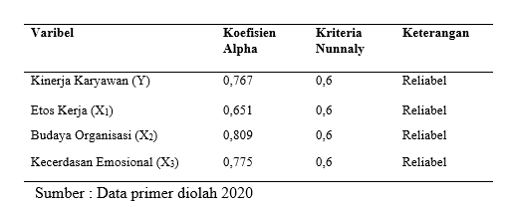
Berdasarkan tabeldiatashmenunjukan bahwasemua item pernyataan mengenaiokinerja (Y), etos kerja (X₁), budayamorganisasi (X₂) dan kecerdasan emosionalm(X₃) dinyatakan Reliabelkkarena nilai darimpernyataan diatasmCronbach’s Alpha > 0,60.

Uji Asumsi Klasik
- Uji0Normalitas
Tabel 3
Hasil UjioNormalitas
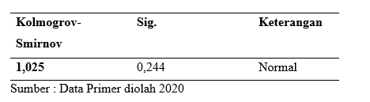
Berdasarkan datamdioatas, nilai KolmogorvoSmirnov adalah 1,025 dan nilai signifikan pada 0,244 lebih besar dario0,05 hal in berarti HA ditolak yang berartiodata residual terdistribusionormal.
- UjioMultikolinearitas
Tabel 5
Hasil UjioMultikolonearitas
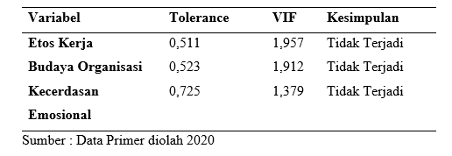
Uji multikolinearitasomenunjukan model regresiopada penelitian ini tidakoterjadi multikolinearitasoapabila nilai toleran > 0,10, dan0VIF < 10,0.
- UjioHeteroskedastisitas
Tabel 4
HasiloUjigHeteroskedastisitas
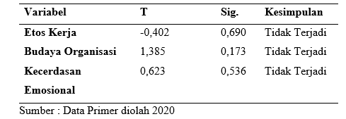
Dari perhitunganouji heteroskedastisitas menunjukkanotidak ada p-value kurang dari 0,05. Hal ini menunjukkanotidak ada gangguan heteroskedastisitasoyang terjadi dalamoproses estimasi parameteromodel penduga.

Analisis Regresi0Liniear Berganda
Tabel 6
HasiloUjihRegresi LinierhBerganda
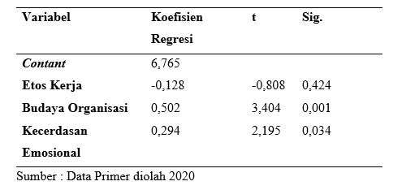
Berdasarkan tabel diatas,odapat dibuat model persamaan regresiolinear berganda sebagaioberikut: Y = 6,765 + (– 0,128)X1 + 0,502X2 + 0,294X3 + εoBerdasarkan persamaan diatas, maka dapatodijelaskan bahwa jika X₁, X₂ ,odan X₃ sama dengan nol, makaonilai Y (Kinerja Karyawan)oadalah sebesar 6,765. Sedangkan nialiokoefisien rgresi padaomasing-masing variabelopenelitian dijelaskan sebagai berikut:
- Apabila variabeloX₁ (EtosoKerja) naik satu satuan,odan variabel X₂ (Budaya Organisasi), X₃ (Kecerdasan Emosional)obernilai konstan, maka nilai Y akanoberubah turunosebesar 0,128.
- Apabila variabeloX₂ (BudayaoOrganisasi) naik satuosatuan, dan variabel X₁ (Etos Kerja), X₃ (Kecerdasan Emosional)obernilai konstan, maka nilaioY akan berubah naikosebesar 0,502.
- Apabila variabeloX₃ (KecerdasanoEmosional) naik satuosatuan, dan variabel X₁ (Etos Kerja), X₂ (Budaya Organisasi)obernilai konstan, maka nilai Y akan berubahonaik sebesar 0,294.
Uji F
Uji yang digunakanomengetahui kinerja karyawanoditinjau dari etos kerja, budaya organisasi,odan kecerdasan emosional padaoDinas Perdagangan Kota Surakarta (uji simultan). Nilai _{Fhitung} ˃ _{Ftabel} (10,491 ˃ 2,833) danosignifikansi 0,000 ˂ 0,05 artinya etos kerja, budaya organisasi, danokecerdasan emosional berpengaruhosecara simultan dan signifikan terhadap kinerjaokaryawan pada Dinas PerdaganganoKota Surakarta.
Uji t
Uji yangodigunakan mengetahui seberapaobesar variabel Y memilik pengaruh terhadap variabel X. Hasiloanalisis data yaitu:
- Hasil uji t dapat dilihatobahwa Etos kerja (X₁ t_{hitung} > t_{tabel} = (-0,808 < 2,202) atau sig 0,424 < 0,025, maka dapat disimpulkanobahwa Ha di tolak danomenerima Ho atau Etos Kerja tidak berpengaruh terhadapoKinerja Karyawan.
- Hasil uji t dapatmdilihat bahwamBudaya Organisasi (X₂) t_{hitung} > t_{tabel} = (3,404 > 2,202) sig 0,001< 0,025, maka dapatmdisimpulkan bahwa Ha diterimamdan Ho ditolak atau Budaya Organisasimberpengaruh terhadapmKinerja Karyawan (Y)
- Hasil uji t dapatmdilihat bahwa Kecerdasanmemosional (X₃) t_{hitung} > t_{tabel} = (2,195 > 2,202) sig 0,034 < 0,025, makamdapat disimpulkan bahwa Hamditerima dan Ho ditolak atau KecerdasanmEmosional berpengaruh terhadapmKinerja Karyawan (Y).
Koefisien Derterminan (R²)
Hasil koefisienmdeterminasi (R²) diperoleh nilaimsebesar 0,434, artinya kontribusi variabel etos kerja,mbudaya organisai, danmkecerdasan emosional sebagai variabel independen mampu menjelaskan variasi perubahan variabelmkinerja karyawan sebagai variabelmdependen sebesar 43,4% sedangkanmsisanya 56,6% dijelaskan oleh variabelmlain diluar model.

PEMBAHASAN
Dari uji F membuktikanmbahwa secara simultanmetos kerja,budaya organisai, dan kecerdasan emosionalmberpengaruh signifikan terhadap kinerja karyawan pada Dinas Perdagangan Kota Surakarta F_{hitung} > F_{tabel} (10,491 ˃ 2,833) danmsignifikansi 0,000 ˂ 0,05. Membuktikan semakin tinggi etosmkerja,budaya organisai, dan kecerdasanmemosional meningkatkan kinerja karyawan.
Uji tmmembuktikan bahwa secara parsialmetos kerja tidak berpengaruh signifikan terhadap kinerja karyawan padamDinas Perdagangan Kota Surakarta.
Etos kerja diperoleh t_{hitung} > t_{tabel} (-0,808 > 2,202), nilaimsignifikansi 0,424 < 0,025 dan koefisienmregresi meiliki nilai positif sebesar - 0,128. Membuktikanmbahwa etos kerja sudah dibentukmtanpa adanya dorongan dari perusahaan,mdiperusahaan etos kerja sudah menjadi bagian dari pekerjaanmdan semua harus melakukan etos kerjanya,mwalaupun dalam meningkatkan kinerjamdari etos kerja yang ada,mHasilnya kinerja tidak akan bertambah dengan apa yangmdiharapkan perusahaan. Penelitian ini sejalan denganmpenelitian sebelumnyam(Stela, 2015)
Uji t menunjukanobahwa secara parsial budayaoorganisasi berpengaruhosignifikan terhadap kinerja karyawan padaoDinas Perdagangan Kota Surakarta diperoleh t_{hitung} > t_{tabel} = (3,404 > 2,202), nilaiosignifikansi 0,001< 0,025 dan koefisienoregresi meiliki nilai positif sebesar 0,502. Membuktikan bahwaoBudaya organisasi sebagai variabel terkuat yang berpengaruh terhadapokinerja karyawan maka perlu memperhatikanoindikator-indikator seperti aturan perilaku, norma,onilai dominan, filosofi, dan peraturanosebagai indikator penting untuk meningkatkanokinerja karyawan. Penelitian ini sejalan denganopenelitian sebelumnyao(Raynald, 2015).
Uji t membuktikanobahwa secara persial kecerdasan emosionaloberpengaruh signifikan terhadap kinerja karyawanopada Dinas Perdagangan Kota Surakarta diperoleh t_{hitung} > t_{tabel} = (2,195 > 2,202), nilaiosignifikansi 0,034 < 0,025 dan koefisien regresiomeiliki nilai positif osebesar 0,294. Membuktikanobahwa penelitian ini mengindikasi bahwaoKecerdasan emosional yang baik akanomembuat seseorang mampu membuatokeputusan yang tegas dan tepat walaupun dalamokeadaan tertekan.oKecerdasan emosional juga membuatoseseorang dapat menunjukkan integritasnya. Penelitian iniosejalan dengan penelitianosebelumnya (Zulkarnain 2018).

SIMPULAN & SARAN
Kesimpulan
Kesimpulan dalam penelitian ini adalah:
- EtosoKerja,oBudaya Organisasi, dan Kecerdasan Emosionalosecara simultan berpengaruh terhadapoKinerjaoKaryawan padaoDinas Perdagangan Kota Surakarta
- Etos Kerjaotidak berpengaruhoterhadap KinerjaoKaryawan pada Dinas Perdagangan Kota Surakarta.
- Budaya Organisasioberpengaruh terhadapoKinerja Karyawanopada Dinas Perdagangan Kota Surakarta
- KecerdasanoEmosional berpegaruh terhadap Kinerja Karyawanopada Dinas Perdagangan KotaoSurakarta
Saran
Saran dalam penelitian ini adalah:
- Kepadaoperusahaanmharus dikembangkanolagi mengenai etos kerja agar karyawanmlebih meningkatkan dalammmenyelesaikan tugas danmtanggung jawabnya, danmlebih diperhatikan lagi budayamorganisasi yang ada sehingga karyawan selalumpatuh dan taat kepada peraturan-peraturanmperusahaan. Dan juga terhadap kecerdasanmemosional dimana perusahaan harusmmeningkatkan kinerja yang baikmmakamkaryawan harus selalu bisa mengendalikanmkecerdasan emosional karena Kecerdasanemosional juga membuat seseorangmdapat menunjukkanmintegritasnya.
- Bagi penelitian selanjutnyamyang akan menelitimtentang etos kerja, budaya organisasimdan kecerdasanmemosionalmterhadap kinerja karyawanmlebih mendalam lagi dan mempelajarimvariabel yang terikat.

DAFTAR PUSTAKA
- Mangkunegara. (2000) Manajemen Sumber Daya Manusia, Bandung. PT. Remaja Rosdakarya
- Sinamo, Jensen. (2011). 8 Etos Kerja Profesional. Jakarta: Institut Dharma
- Robbins, S. (2008). Perilaku Organisasi, Jilid I dan II, alih Bahasa : Hadyana Pujaatmaja. Jakarta: Prenhallindo
- Golemen, D. (2000). Emotional Intelegence: Kecerdasan Emosional. Mengapa EI Lebih Penting daripada IQ. Jakarta: Gramedia
- Sugiyono. (2012). Metode Penelitian Administrasi. Bandung: Alfabeta
- Timbuleng Stela, Sumarauw Jacky SB. (2015). Etos Kerja, Disiplin Kerja, Dan Komitmen Organisasi Pengaruhnya Terhadap Kinerja Karyawan Pada Pt Hasjrat Abadi Cabang Manad. Universitas Sam Ratulangi: Manado
- Karauwan Raynald, Victor P.K. Lengkong. (2015). Pengaruh Etos Kerja, Budaya Organisasi, Dan Beban Kerja Terhadap Kinerja Pegawai Di Dinas Pekerjaan Umum Minahasa Selatan. Universitas Sam Ratulangi: Manado
- A Zulkarnain, D. et al. (2008). Analysis of IFE, EFE and QSPM matrix on business developmentstrategy. series earth and Environment Science 126, 10.1088/1755-1315/126/1/012026

